OpenSimulator 与世界模型分布式智能体网络平台
融合集成可行性分析报告
—— 现实世界智能协作体系 × 虚拟世界 Avatar 人机共生试验场 ——
版本 V1.0 2026年9月15日
摘要：本报告调研开源虚拟世界平台 OpenSimulator 的技术体系与现状，分析其与本专项"分布式分层世界模型 + 智能体协同演化"平台融合集成的可行性；提出以"现实世界—世界模型—虚拟世界镜像"三域贯通为目标的对接协议分层设计、核心数据结构与功能建议；并给出以现代 3D 引擎与国产异构算力重构 OpenSimulator 的技术方案与实施路线。

一、OpenSimulator 平台调研分析
1.1 平台定位与发展现状
OpenSimulator（下称 OpenSim）是始于 2007 年的开源（BSD 许可）多用户 3D 虚拟世界应用服务器，以 C#/.NET 编写，支持 Windows/Linux 多平台。它源自对 Second Life 服务端协议的开放实现，但已发展为独立的可扩展虚拟世界框架：支持从单仿真器到数千区域（Region，256m×256m）的网格（Grid）部署，并通过 Hypergrid（超网格）协议实现跨 Grid 的 Avatar 跨界漫游，是事实上的"分布式开放元宇宙"基础设施。
版本现状（截至 2025 年底）：
- 版本：最新稳定版 0.9.3.0（2024 年 11 月发布），开发版 0.9.3.1 已迁移至 .NET 8；
- 社区：社区由核心开发者（以 UbitUmarov 为代表）持续维护，2025 年仍有活跃提交（如 GLTF 材质、PBR 地形支持）；
- 生态：全球数百个独立 Grid 在运行，广泛用于教育、科研、企业培训与虚拟社交场景；典型 Viewer 为 Firestorm 等；
- 局限：服务器端可扩展性（Region 模块、服务连接器）成熟，但客户端渲染与底层协议老化，性能与画质与现代引擎差距显著。
1.2 技术架构要点
- 空间与仿真：Region/Scene：世界空间基本单元，含地形（Heightmap/PBR）、对象（Prim）、物理引擎（ODE/Bullet/UbODE 可插拔）、脚本运行时；
- 服务层：以 ROBUST 服务总线组织：资产（Asset）、身份（Auth/User）、清单（Inventory）、网格（Grid）、朋友/群组等服务，连接器（Connector）架构支持本地/远程灵活部署；
- 脚本体系：XEngine 脚本引擎执行 LSL/OSSL 脚本；OSSL 提供 os* 扩展函数，并支持 modSendCommand/ModInvoke 与 Region 模块双向通信——这是外部系统注入/取出的关键通道；
- 管理接口：RemoteAdmin（XML-RPC）提供 admin_create_user、admin_load_oar、admin_broadcast 等完整管理接口；REST/CAPS 暴露资产、清单等资源；
- 存档格式：OAR（区域存档）/IAR（物品存档）为 zip 格式的世界快照与资产包，支持区域整体导出导入，是资产迁移与版本化的重要基础。
1.3 协议体系一览
协议/接口 | 层次 | 传输 | 本报告关注点
LLUDP ClientStack | Viewer 接入 | UDP | 二进制消息协议（message_template.msg），承载 Avatar 移动/对象更新/聊天等全部实时交互
CAPS（Capabilities） | Viewer 接入 | HTTP(S) | 按能力协商的 RESTful 端点：资产上传、纹理获取、事件轮询（EventQueueGet）
ROBUST Services | Grid 服务 | HTTP/JSON | 身份、资产、清单、Grid 等服务连接器，可自定义外部服务
RemoteAdmin | 管理面 | XML-RPC | 区域/用户/存档全生命周期管理命令集
OSSL / modSendCommand | 脚本-宿主桥 | 进程内 | 脚本 ↔ Region 模块双向消息，模块内可访问全部 Scene API
Hypergrid 2.0 | 联邦互操作 | HTTP(S) | 跨 Grid 的用户/资源授权访问（home grid 代理模式）
OAR/IAR | 数据格式 | 文件 | 区域/物品存档，tar.gz 容器 + XML 清单 + 资产文件

1.4 优势与局限评估
维度 | 优势 | 局限/风险
开放性 | 全开源、协议文档齐全、服务连接器可替换 | 部分文档过时，依赖社区 wiki 与源码阅读
可扩展性 | Region 模块/脚本引擎/物理引擎三级可插拔 | 单进程单 Region 架构，垂直扩展受限；脚本引擎性能一般
接入通道 | Bot 库（libopenmetaverse/pCampBot）成熟，可程序化控制 Avatar；RemoteAdmin/REST 完备 | LLUDP 为 SL 遗产协议，定制开发成本高；Web/GPU 客户端薄弱
世界能力 | 地形/物理/脚本/多用户即时协作开箱即用，Hypergrid 天然分布式 | 渲染画质与物理精度落后现代引擎 10 年以上；无 AI 原生能力
工程可持续 | BSD 许可无传染性，可商用闭源集成 | 核心维护者少（个人主导），长期演进存在不确定性

二、与世界模型智能体网络平台融合的可行性分析
2.1 融合定位：三域贯通的人机共生体系
本专项平台的定位是"现实世界智能协作体系"：通过多模态感知接入现实物理世界，以分布式分层世界模型完成状态表征、推演与预测，由任务智能体网络执行规划—执行—重规划闭环。OpenSim 在该体系中的最佳定位是——现实世界的"虚拟镜像试验场"与"人机共生交互空间"：
- 为世界模型提供可控、可复现、可加注的仿真环境，用于推演验证、反事实实验与智能体训练评测；
- 为人类用户提供 Avatar 化的沉浸入口：人类以第一人称进入智能协作体系，与智能体共同观察、决策与执行；
- 为"城市交通/灾害推演"等科学任务提供可视化、可解释的演示与验证载体（世界模型推演结果在虚拟世界中具象呈现）。
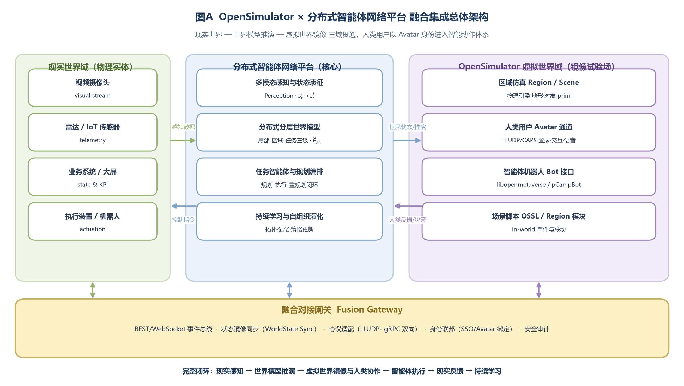
图 A 融合集成总体架构：现实世界域 — 智能体网络平台 — OpenSimulator 虚拟世界域，经融合对接网关三域贯通
2.2 概念映射关系
本平台概念 | OpenSim 对应物 | 映射说明
世界状态 $S_t$ / 科学状态 | Region Scene 状态（地形/对象/Avatar 姿态） | OpenSim 场景状态作为世界模型的一个"观测视图"，双向镜像
感知智能体 | Scene 事件流 / EEQ（EventQueueGet） | 对象增删、碰撞、聊天、脚本事件 → 平台感知输入
任务智能体（执行闭环） | 程序化 Bot（libopenmetaverse）+ OSSL 脚本 | 智能体以 Bot Avatar 身份在虚拟世界执行动作
执行动作 $a_t$ | AgentAnimation/移动/操作消息、llApplyImpulse 等 | 平台决策 → 虚拟世界原子动作
人类用户/领域专家 | 人类 Avatar（Firestorm 等标准 Viewer） | 人机混合编队：人类观察、纠偏、示范，智能体学习
世界模型推演结果 | 动态场景重构（地形/对象/天气/灾害事件） | 推演结果渲染为虚拟场景变化，实现"看得见的推演"
平台身份体系 | OpenSim 用户账户（ROBUST Auth） | SSO 联邦登录，一人一 Avatar，一人多 Bot 受控

2.3 可行性论证
- 技术可行（接入层）：OpenSim 的 Region 模块机制允许以 C# 插件方式在服务器进程内注册 HTTP 端点、订阅 Scene 事件、操控全部对象与 Avatar——可实现"状态镜像同步 + 指令注入"的双向网关，无需修改内核源码；
- 技术可行（Agent 接入）：libopenmetaverse 库（与 OpenSim 同源维护）提供完整的 LLUDP 客户端实现，pCampBot 已验证大规模程序化 Avatar；平台智能体封装为 Bot 即可在虚拟世界获得"具身"执行能力；
- 技术可行（管理面）：RemoteAdmin + REST/CAPS 覆盖用户创建、区域管理、OAR 存档等管理面，支持"一键克隆现实场景→虚拟世界""批量创建受试者"等运营动作；
- 资产可行：OAR/IAR 使城市/灾害场景可打包、版本化、分发，天然契合数据集与基准测试资产化管理需求。
结论：融合集成在技术上完全可行，OpenSim 的三级扩展点（Region 模块、脚本桥、外部 Bot）恰好覆盖"状态输出、事件输入、动作注入"三个闭环环节，无需侵入式改造即可完成第一阶段对接。
2.4 风险与挑战
风险 | 说明 | 缓解措施
实时性瓶颈 | LLUDP 与单进程 Region 在千人并发时性能下降明显 | 首期限定单 Region ≤100 并发实体；中期按第六章重构内核
协议老化 | LLUDP 二进制协议文档碎、Viewer 兼容负担重 | 用融合网关屏蔽：平台侧只面对统一 JSON/gRPC 接口
社区可持续性 | 核心开发者少，上游演进可能放缓 | 锁定 0.9.3.x 分支自维护；关键改造以独立模块承载，保持可回迁
物理/语义保真度 | OpenSim 物理为游戏级，不能替代专业机理模型 | 明确分工：专业机理（气象/水文）由平台世界模型承担，OpenSim 只做空间-行为仿真与可视化
安全与权限 | 开放世界存在越权、注入风险 | 网关统一鉴权（JWT）、操作白名单、全链路审计（呼应平台溯源审计模块）

三、对接协议建议
3.1 协议分层设计
遵循"平台侧统一、网关侧适配"原则：智能体网络平台只面对一组稳定的融合协议（Fusion Protocol），OpenSim 特有协议（LLUDP/OSSL/RemoteAdmin）由融合对接网关（Fusion Gateway）翻译承载。协议分四层：
层 | 名称 | 承载方式 | 职责
L4 | 管理编排面 | REST(HTTPS)/JSON | 世界初始化、场景装载（OAR）、用户/Avatar 开户、实验生命周期管理
L3 | 任务协作面 | gRPC 双向流 / WebSocket | 任务下发、智能体-人类混合编队、计划协商、执行回执
L2 | 状态同步面 | WebSocket(TCP) 增量流 + 快照 | WorldState 快照与增量（对象/Avatar/环境），平台→虚拟世界反向写状态
L1 | 实时事件面 | Region 模块直连事件总线（Kafka/NATS） | 碰撞、聊天、动画、脚本事件等高频事件；限频、过滤、聚合

3.2 核心协议接口建议
编号 | 接口 | 方向 | 载荷要点
FP-01 | WorldStateSubscribe | 平台 ← 虚拟世界 | 订阅区域状态：区域ID、实体数组（id/类型/位姿/速度/形态URI）、时刻 t、序号；支持全量快照与增量 delta
FP-02 | SimEventStream | 平台 ← 虚拟世界 | 事件流：onObjectAdded/onChat/onTouch/onCollision/onAgentNear 等，携带实体ID与语义标签
FP-03 | AgentSpawn / AgentDespawn | 平台 → 虚拟世界 | 创建受控 Bot Avatar：绑定平台智能体ID、外观参数、初始位姿、能力声明
FP-04 | AgentAction | 平台 → 虚拟世界 | 原子动作指令：移动/转向/抓取/播放动画/发言/修改对象；带动作ID用于回执关联
FP-05 | ActionReceipt | 平台 ← 虚拟世界 | 动作执行回执：成功/失败/超时、执行时延、物理结果（末态位姿）
FP-06 | WorldMutation | 平台 → 虚拟世界 | 世界变更指令：地形修改、对象生成/删除、天气/光照/灾害事件注入（渲染世界模型推演结果）
FP-07 | AvatarSession | 人类 ↔ 网关 | SSO 登录→Avatar 映射、会话保活、跨域（Hypergrid）许可
FP-08 | ExperimentControl | 管理面 | 实验创建/开始/暂停/快照/回放/终止；参数集与随机种子固化，保证可复现
FP-09 | TelemetryExport | 管理面 | 导出实验全程时序数据（状态+事件+动作+回执）供平台持续学习与评测

3.3 OpenSim 侧三条实现路径（按侵入度递增）
- 路径一（推荐起步）：外部程序使用 libopenmetaverse 登录受控 Bot，RemoteAdmin/REST 完成世界管理。零改动、见效快，适合第一阶段原型；缺点是状态获取受 Viewer 协议视野限制。
- 路径二（推荐主用）：开发 FusionRegionModule（C# 插件）：注册 HTTP/WebSocket 端点，直接访问 Scene API，实现 FP-01/02 状态镜像与 FP-06 世界注入；通过 OSSL modSendCommand/ModInvoke 与场景脚本互通。性能好、语义完整，是正式对接形态。
- 路径三（按需增强）：对内核非侵入式增强：如定制 LLUDP 消息、扩展 EEQ、优化物理回调——仅在路径二性能不足时局部实施。

四、核心数据结构建议
统一采用 UTF-8 JSON（管理面）/ Protobuf（实时面）承载；坐标约定：OpenSim 世界坐标 <x,y,z>（米，Region 原点）直接作为平台局部层状态空间坐标，区域级聚合状态映射到平台区域层；时间统一 UTC 毫秒 + 区域逻辑帧号双时钟。
4.1 WorldStateSnapshot（世界状态快照，FP-01 载荷）
{
"world_id": "os-region-0042",
"sim_time_ms": 1789521600123, "frame": 98211,
"env": {"weather": "storm", "visibility_m": 400, "custom": {"flood_level": 1.2}},
"entities": [
{"id": "av-7f3e...", "type": "avatar", "role": "human|agent_bot",
"agent_ref": "agt-cn-hq-018", # 关联平台智能体ID（Bot 时必填）
"pose": {"pos": [128.5, 130.2, 22.0], "rot": [0, 0, 0.707, 0.707]},
"vel": [1.2, 0.0, 0.0], "state": "moving"}
],
"objects_changed": ["ob-a1..."], "seq": 88421
}
4.2 AgentCommand / ActionReceipt（FP-04/05 载荷）
{ "cmd_id": "ac-20260915-0007", "agent_ref": "agt-cn-hq-018",
"action": {"type": "MOVE_TO", "target": [200.0, 96.0, 21.5],
"speed": 2.0, "timeout_ms": 8000,
"post_condition": "arrive"},
"issued_by": "task-agent-planner", "trace_id": "wf-9832" }

{ "cmd_id": "ac-20260915-0007", "status": "SUCCESS",
"exec_ms": 5210, "final_pose": [199.7, 96.3, 21.5],
"events": ["onArrive"], "ts_ms": 1789521605333 }
4.3 ExperimentRecord（实验档案，FP-08/09 载荷）
{ "exp_id": "exp-flood-2026-09-01", "scenario": "OAR:hunan-city-v3",
"world_mutation": {"weather": "rainstorm", "flood_level": 1.8},
"participants": {"humans": ["u-zhang"], "agent_bots": ["agt-018","agt-019"]},
"seed": 20260901, "duration_min": 30,
"export": {"states": "s3://.../states.parquet",
"events": "s3://.../events.jsonl",
"metrics": {"task_completion": 0.87, "avg_latency_ms": 310}} }
4.4 结构设计原则
- 可溯源：每个实体/指令/事件携带可溯源字段（trace_id、issued_by、seq），支撑全链路审计；
- 增量可恢复：增量快照 + 序号机制，弱网可重传补齐；
- 语义开放：实体类型/动作类型采用开放枚举 + 语义标签，便于对接城市交通、灾害两类科学任务的本体；
- 可复现：实验参数与随机种子固化，任何一次虚拟世界实验可精确复现，作为世界模型训练与评测数据。

五、功能建议（应用场景）
5.1 人机混合智能协作任务
人类用户以 Avatar 进入虚拟世界，与平台智能体 Bot 组成混合编队执行任务（如灾情勘察、应急调度演练）。人类负责意图澄清、异常判断与示范，智能体负责多路并行执行；人类示范动作经 FP-02 事件流回传，作为平台模仿学习与偏好校准数据。
5.2 世界模型推演的可视化验证（"看得见的推演"）
平台世界模型对台风—暴雨—洪涝链条的推演结果，经 FP-06 WorldMutation 注入虚拟世界：水位上涨、路面积水、建筑受损逐帧呈现；领域专家（北师大）以 Avatar 进入现场核查，标注不合理之处形成人类反馈回路，替代纯表格化校验。
5.3 智能体训练、评测与反事实试验场
- 场景库：利用 OAR 快照 + 种子固化，构建可复现的标准化测试场景库（对标平台基准测试数据集体系）；
- 反事实实验：同一初始状态多次运行，施加不同扰动（断路、拥堵、设施失效），评估智能体策略鲁棒性与自组织重配置能力；
- 大规模 Bot：依托 pCampBot 架构扩展，单物理节点 200+ 受控 Avatar，支撑压力测试与群体行为实验；
- 经验生成：虚拟世界内发生的每一个"想象经验"（状态-动作-结果）自动归档为 FP-09 遥测，进入平台持续学习的经验回放池。
5.4 成果演示、科普与社会化验证
面向验收评审与公众展示：世界模型驱动的城市数字孪生沙盘，评审专家以 Avatar 漫游验证；利用 Hypergrid 联邦能力，可向合作单位开放跨域参观节点，扩大项目影响。

六、用现代 3D 引擎与算力重构 OpenSimulator 的技术方案
6.1 重构动因与目标
OpenSim 内核（单进程 C# Region、CPU 物理、LLUDP、2007 年代渲染假设）已成为三域贯通的瓶颈：画质难以承载可视化演示、并发难以承载大规模智能体试验、无 GPU/AI 原生能力。重构目标不是"复刻 Second Life"，而是打造世界模型原生的下一代虚拟世界平台：
- 渲染：PBR 画质、Web/XR 多端接入，千级并发 60fps；
- 仿真：GPGPU 物理，万级刚体/千级智能体同场；
- 智能：世界模型作为"高层物理先验"直接参与场景生成与 NPC 行为驱动；
- 工程：云原生微服务，弹性伸缩，国产异构算力（含国产 GPU 云）可部署。
6.2 目标架构
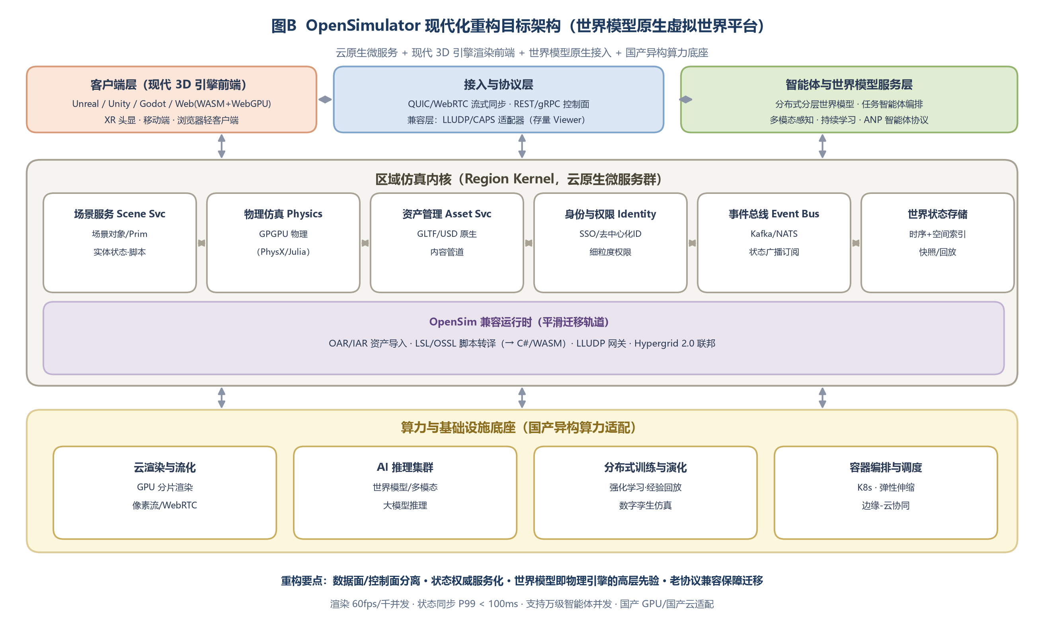
图 B 重构目标架构：现代引擎前端 + 云原生区域仿真内核 + 世界模型服务层 + 国产算力底座
6.3 关键技术选型
子系统 | 推荐方案 | 备选 | 选型理由
渲染客户端 | Godot 4（开源，WASM 导出）+ WebGPU | Unreal 5（Pixel Streaming）/ Unity | Godot 无授权风险、体积小适合轻客户端；Unreal 画质天花板高，适合旗舰演示
流化接入 | WebRTC 像素流 + QUIC 状态通道 | 纯 WebSocket | 弱网下画质自适应；QUIC 降低状态同步时延
物理仿真 | NVIDIA PhysX 5（GPU 刚体/流体）或自研 JAX/warp 仿真核 | Bullet3 / MuJoCo（机器人） | GPGPU 物理与平台世界模型可共享 GPU 算力栈
资产标准 | glTF 2.0 / OpenUSD 原生管道 | OpenSim Prim 转换器 | 对接主流 DCC 工具与倾斜摄影/BIM 城市资产
网络内核 | 服务端权威 + interest management（AOI 分区）+ 增量快照 | 开源 SpatialOS 类方案 | 成熟 MMO 架构，支撑万人在线
事件与存储 | Kafka/NATS + 时序数据库（TDengine/TimescaleDB）+ 对象存储 | Redis + MySQL（沿用） | 与平台现有数据基础设施对齐
脚本兼容 | LSL/OSSL → C#（服务端）与 WASM（客户端）转译器 | 仅支持新脚本 API | 保护存量内容生态，降低迁移阻力

6.4 OpenSim 兼容与渐进迁移策略
- 资产兼容：写 OAR/IAR 导入器：区域地形、Prim（转 glTF 组合体）、脚本清单一键装载进新平台；
- 协议兼容：LLUDP/CAPS 适配器使 Firestorm 等存量 Viewer 继续可用，保障既有用户体验不断档；
- 双轨过渡：以"新旧双轨"运行：试验性场景在新平台，既有业务在 OpenSim，Hypergrid 式联邦打通；按科学任务节奏逐步切换，最终 OpenSim 以兼容运行时形态长期共存。
6.5 实施路线（18 个月）
阶段 | 周期 | 目标与里程碑
阶段一：贯通原型 | 第 1—6 个月 | 融合网关（路径二 Region 模块）+ libopenmetaverse Bot 接入 FP-01~05；完成"交通/灾害场景 OAR 快照 → 世界模型推演 → 虚拟世界回注"最小闭环（对应里程碑：单场景人机混合演示）
阶段二：内核重构 | 第 7—12 个月 | 区域仿真内核微服务化（场景/物理/资产/身份/事件总线）；Godot Web 客户端接入；GPGPU 物理与千人并发达标；OAR 导入器与 LSL 转译器可用
阶段三：规模验证 | 第 13—18 个月 | 万级智能体并发压测；国产算力（昇腾/海光/国产 GPU 云）部署适配；两个科学任务全流程在新平台完成评测；Hypergrid 联邦开放试点

6.6 算力方案与量化指标
- 渲染算力：云渲染：按 2 路并发/卡（1080p60）配置 GPU 池，支持弹性伸缩与边缘节点分发；
- 推理算力：世界模型推理与 GPGPU 物理分池部署、统一调度，GPU 利用率目标 ≥65%；与课题国产算力适配成果（元景万悟/UniClaw 底座）复用同一算力管理层；
- 指标：核心指标：状态同步 P99 < 100ms（同城）、动作回执 P99 < 200ms、单 Region 并发实体 ≥5000（重构后）、实验复现一致性 100%。

七、结论与建议
1. OpenSimulator 是当前唯一同时具备"开放协议、可扩展服务端、程序化 Bot 生态、Hypergrid 联邦"四要素的成熟开源虚拟世界平台，与本专项分布式智能体网络平台的融合集成技术可行、路径清晰：以 Region 模块网关 + libopenmetaverse Bot 即可在不修改内核的前提下打通状态镜像、事件回传与动作注入三大闭环环节。
2. 建议按"三域贯通"定位推进：现实世界（感知/执行）— 智能体网络平台（世界模型/任务闭环）— OpenSim 虚拟世界（镜像试验场/人类 Avatar 协作空间），人类用户以 Avatar 身份深度参与推演校验、示范学习与混合编队，形成独特的人机共生验证范式。
3. 对接工程遵循"平台侧统一 Fusion Protocol、网关侧适配 OpenSim 协议"原则，优先落地 FP-01~05 五个核心接口与四类核心数据结构（快照/指令/回执/实验档案），并以实验可复现（OAR+种子）为第一工程约束，使虚拟世界产出直接成为世界模型训练与评测资产。
4. 中期启动现代化重构：以 Godot/WebGPU 轻客户端 + 云原生区域内核 + GPGPU 物理重写仿真底座，以 OAR 导入器与 LLUDP 适配器保证平滑迁移，最终形成"世界模型原生"的下一代虚拟世界平台，作为本专项成果的标志性系统软件之一。
（本报告基于 OpenSimulator 官方 Wiki 与 0.9.3.x 发布信息、社区生态公开资料整理，结合本专项课题 1/课题 2 技术体系撰写；引用协议与接口细节以官方文档为准。）

